Carotid MPRAGE voor intraplaque hemorrhage
Voorbereiding
Coil: Head-coil icm Anterior-coil OF HeadNeck-coil.
Patiënt positie: rugligging.

Patiënt vragen zo stil mogelijk te liggen (slikken en mondbeweging)

LET OP: PAKKETTEN MOETEN GEPLAND WORDEN OP HET DIKSTE GEDEELTE VAN DE PLAQUE!
Onderzoek
- Survey  - Survey MRA TRA  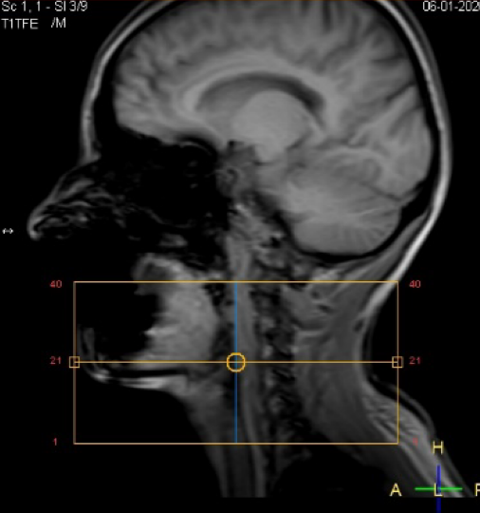  - 3DT1 TFE 2mm TRA  (IMPROVE MPRAGE) | Instellen op de bifurcatie carotis ipsilateraal aan ischemie.  Midden scan onderrand kaakrand.  Carotis bifurcatie (ipsilateraal aan ischemie) in het midden.  Plan loodrecht op de ipsilaterale a. carotis.  Controleer FOV bifurcatie beide zijden in beeld.

